PROIECT DIDACTIC DE SCURTĂ DURATĂ

Tema: Recapitularea și sistematizarea unitatea de conținut „Organismele în mediul lor de viață”.
Timpul : 45 minute
Competențe specifice disciplinei Biologia :
- Utilizarea limbajului științific biologic referitor la structuri, procese, fenomene, legi, concepte în diverse contexte de comunicare.
- Participarea în acţiuni de ocrotire a biodiversităţii prin parteneriat în vederea rezolvării problemelor ecologice la nivel individual, local şi global.
Unități de competență:
- Definirea termenilor: echilibru dinamic, simbioză, mutualism, concurență, protocooperare, amensalism, parazitism, predatorism, cicluri biogeochimice, relații concurente, relații neconcurente.
- Argumentarea importanței organismelor în circuitul materiei și al energiei în natură.
- Descrierea procesului de succesiune a unui ecosistem.
- Argumentarea rolului activității omului în menținerea echilibrului ecosistemului.
- Proiectarea acțiunii de ocrotire a ecosistemelor din localitate.
Obiective operaționale:
La sfârșitul activității, elevul va fi capabil/va putea să:
O1 Definească termenii-cheie ai temei, utilizând sursele disponibile;
O2 Identifice relațiile interspecifice ale organismelor în ecosistem;
O3 Descrie circuitele biogeochimice în natură, succesiunea unui ecosistem;
O4; Argumenteze rolul omului în menținerea echilibrului ecosistemelor.

Scenariul lecției

Etape  ale activității didactice | Obiective | Demers acțional | Timp | Tehnologia realizării (Metodă\Formă de activitate\  Resurse)
Evocare |  | Profesorul salută elevii. Verifică prezenţa elevilor la lecţie. Crează condiţii optime pentru desfăşurarea lecţiei. | 2 min | Conversația euristică
Generalizare, recapitulare și consolidare | O1  O2  O3  O4 | Pentru actualizarea cunoștințelor se propune un joc ,,Mâna oarbă” – fiecare elev extrage câte un bilețel pe care este notat un cuvânt-cheie studiat, elevul trebuie să definească acestă definiție.  Se propune lucrul în perechi :  Sarcina 1: Analizați imaginea. Asociați animalele din imaginile următoare și spuneți ce relații interspecifice se pot stabili între ele:  Profesorul propune elevilor să recapituleze lucrând în grup :  Sarcina 2: Analizați imaginea. Completați spațiile lacunare. Descrieți schema propusă utilizând cuvintele cu care ați completat spațiile libere:  Grupul 1  Grupul 2  Grupul 3  Grupul 4  Reprezentați schematic etapele de transformare a unui lac în pădure, reprezentate în imagine. Numiți tipul de succesiune.  Timpul de lucru este de 5 min, apoi fiecare grup prezintă, elevii din celelalte grupuri împreună cu profesorul completează.  Se propune elevilor următoarele sarcini:  Sarcina 3.  Localitatea ta, depinde în principal de izvoare și fântâni pentru apă potabilă, agricultură și animale. În ultimii cinci ani, multe dintre aceste surse au început să sece, punând în pericol sănătatea și bunăstarea comunității.  - Explicați impactul secării izvoarelor și fântânilor asupra ecosistemelor naturale din localitatea ta.  - Propuneți trei măsuri concrete pentru a ameliora problema secării izvoarelor și fântânilor. | 35 min | Discuție dirijată,  Dezbateri  Conversație Observația  Problematizarea  Joc didactic Studiu de caz  Planșe illustrative  Lucru cu imagini  *Manual-  biologia_9_2024.pdf  *CompendiuBiologie clasa a IX-a,  Activitate individuală, în grup,
  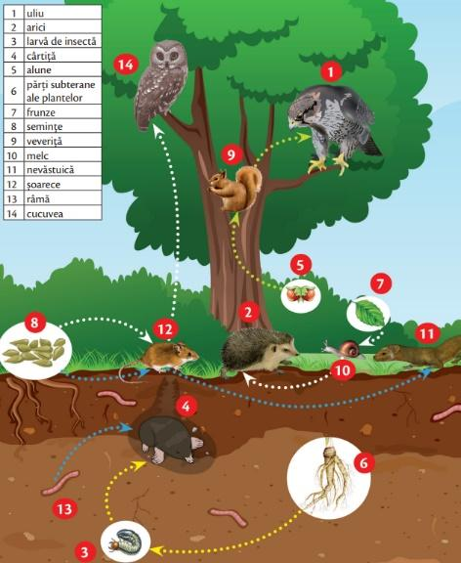 | Exemple de relații interspecifice/ tipul relației
  1._____________________
  2._____________________
  3._____________________
  4._____________________
  5._____________________
  6._____________________
  7._____________________
  8._____________________
  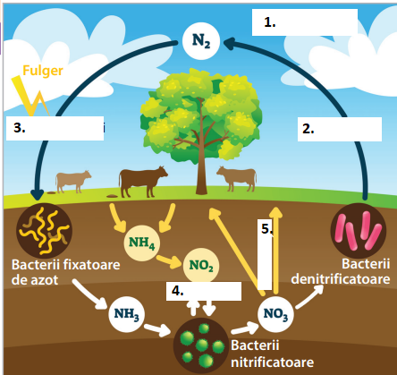 | Completați legenda:  1.__________________  2.__________________  3.__________________  4.__________________  5.__________________
  Descrierea schemei:
  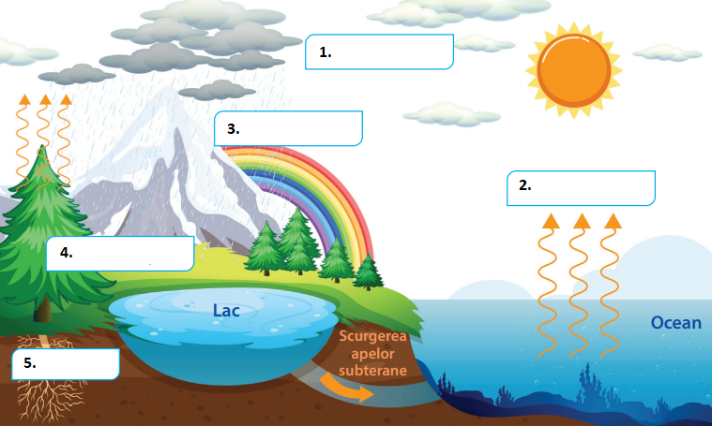 | Completați legenda:  1.__________________  2.__________________  3.__________________  4.__________________  5.__________________
  Descrierea schemei:
  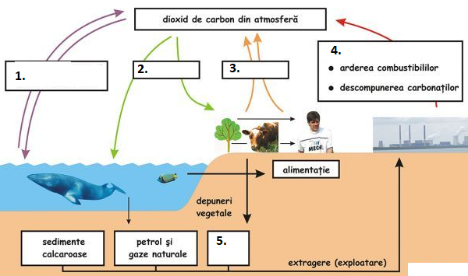 | Completați legenda:  1.__________________  2.__________________  3.__________________  4.__________________  5.__________________
  Descrierea schemei:
  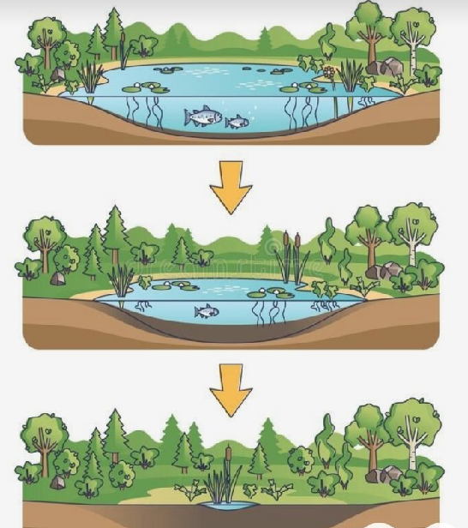 | Succesiune _____________
   | Etapele succesiunii:
Concluzii  Realizarea feedbacku-lui |  | Profesorul propune elevilor să continue propoziția.  Fișa de reflecție a lecției  1. Astăzi mi-am adus aminte că…..  2. Astăzi mi-am notat că …..  3. Astăzi mi-am dat seama că ….  4. Astăzi m-am bucurat că ….  5. Astăzi am fost dezamăgit/ă că …. | 8 min

